Примеры расчета разверток переходов между трубами круглого и прямоугольного сечений программой «Трубодум».

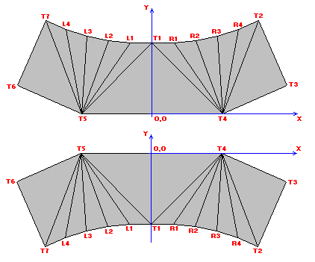

Пример 1.

Параметры перехода:

Прямоугольное сечение: (XxY)=100x100
Радиус круглого сечения: R=50
Расстояние между сечениями: L=50
Смещение осей сечений: dX=0 dY=0

Результаты расчета развертки:

Общие габариты (XxY)=191.6x131.7

Координаты точек контура развертки (по квадрантам прямоугольного сечения):

Квадрант 1
Точка X Y
T1 0 50
T2 75.8 65.8
T3 95.8 20
T4 50 0
R1 15.6 50.2
R2 31.2 51.6
R3 46.5 54.8
R4 61.4 59.8

Квадрант 2
Точка X Y
T1 0 50
T7 -75.8 65.8
T6 -95.8 20
T5 -50 0
L1 -15.6 50.2
L2 -31.2 51.6
L3 -46.5 54.8
L4 -61.4 59.8

Квадрант 3
Точка X Y
T1 0 -50
T7 -75.8 -65.8
T6 -95.8 -20
T5 -50 0
L1 -15.6 -50.2
L2 -31.2 -51.6
L3 -46.5 -54.8
L4 -61.4 -59.8

Квадрант 4
Точка X Y
T1 0 -50
T2 75.8 -65.8
T3 95.8 -20
T4 50 0
R1 15.6 -50.2
R2 31.2 -51.6
R3 46.5 -54.8
R4 61.4 -59.8

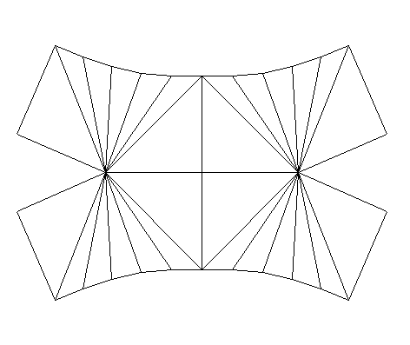

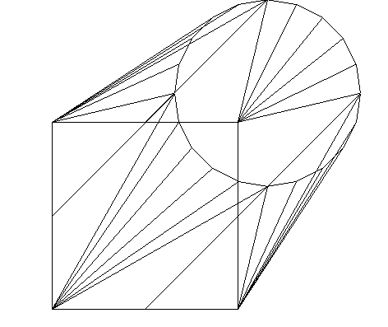

Пример 2 (со смещением осей труб)

Параметры перехода:

Прямоугольное сечение: (XxY)=100x100
Радиус круглого сечения: R=50
Расстояние между сечениями: L=50
Смещение осей сечений: dX=50 dY=0

Результаты расчета развертки:

Общие габариты (XxY)=204.1x161

Координаты точек контура развертки (по квадрантам прямоугольного сечения):

Квадрант 1
Точка X Y
T1 50 50
T2 126.8 40
T3 94.4 -22.9
T4 50 0
R1 65.6 50
R2 81.3 49.8
R3 96.9 48.6
R4 112.2 45.6

Квадрант 2
Точка X Y
T1 50 50
T7 -18 80.5
T6 -77.3 41.9
T5 -50 0
L1 34.4 50.4
L2 19 53.1
L3 4.5 59.1
L4 -8.1 68.4

Квадрант 3
Точка X Y
T1 50 -50
T7 -18 -80.5
T6 -77.3 -41.9
T5 -50 0
L1 34.4 -50.4
L2 19 -53.1
L3 4.5 -59.1
L4 -8.1 -68.4

Квадрант 4
Точка X Y
T1 50 -50
T2 126.8 -40
T3 94.4 22.9
T4 50 0
R1 65.6 -50
R2 81.3 -49.8
R3 96.9 -48.6
R4 112.2 -45.6

